IL PADRE mi ama, perché LUI è L‛AMORE e TI AMA

COME AMA ME;
perciò voi siete suoi FIGLI e

miei FRATELLI.

Ti offro una GUIDA per vivere

CON GIOIA
“AMATEVI COME IO E IL PADRE VI AMIAMO”

Caro AMICO; se mi conosci, ricorderai che non ho mai chiesto offerte per me.
Se non mi conosci … chiedilo a chi può garantire.
Ti mando questo augurio
È occasione per preparare un

NATALE di GIOIA
1° Un villaggio nel deserto in Burkina:

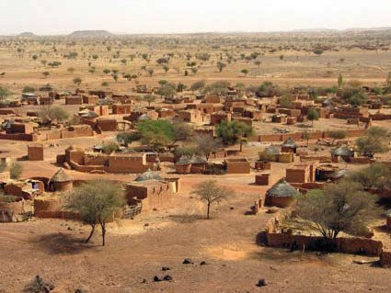 Manca L‛ACQUA.
Facciamo fiorire il deserto
Padre Ubaldo, gesuita missionario in Burkina, coordina gli scavi per pozzi e si presta per farne uno nel villaggio di uno dei rifugiati, che è stato qui dal 2011 e che parecchi hanno conosciuto perché si è prestato per varie iniziative.

Il costo è previsto in circa 10.000 euro.

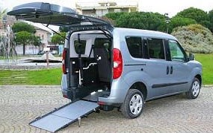2° Un Transporter per carrozzina per disabili Le suore “Figlie della chiesa” missionarie conosciute anche a MILANO DUE, hanno ristrutturato una casa a CASTELNOVO (Vicenza) per ospitare le suore anziane, specie quelle
rimpatriate dalle missioni. Suor ROSANNA è stata nominata direttrice della struttura che attualmente ospita già 43 “sorelle”, tra queste alcune in carrozzina altre seriamente inferme.
Quotidianamente devono essere effettuate visite in ospedali o ambulatori, ma non è possibile avere sempre a disposizione l‛ambulanza specie per urgenze, perciò chiedono l‛aiuto per l‛acquisto di un automezzo munito di elevatore per le lettighe e le carrozzine.
Il costo è molto alto, ma confido nell‛aiuto di tutti coloro che possono, per l‛acquisto, almeno, di un
usato.
COME SI PUO‛ FARE?

COME SI PUO‛ FARE ?
Vivere l‛AVVENTO con AMORE per un
NATALE DI GIOIA …

Perché:
L‛AVVENTO = ATTESA, PREPARAZIONE è … DESIDERARE di
VIVERE IL NATALE…

La FATICA di donare un euro al giorno,
è L‛ANTIPASTO per avere la GIOIA di donare un POZZO e
un‛ AMBULANZA

—————————

Puoi fare un bonifico al seguente indirizzo: CAPPELLANIA AEROPORTUALE MADONNA DI LORETO
SOMMA LOMBARDO, VIA CHIESA N. 36
Iban: IT05C0569650230000005243X86

Indicare la donazione per:
POZZO – oppure – AMBULANZA
Tutto sarà inviato a P. Ubaldo e a Suor Rosanna

PASSA PAROLA
AD AMICI E CONOSCENTI!

Don Ruggero Camagni
Cappellano Aeroporto Malpensa
v. Chiesa, 36 Case Nuove 21019 Somma L. (VA) cell. 33886.67.828
e-mail: drcamagni@gmail.com
Sul sito:cappellania-malpensa@weebly.com Troverai anche proposte per viaggi e altro

RICORDI – ATTUALITA’ – PROGRAMMI …..

San LUIGI: primo CAMPO SEMINATO per 11 anni.. dal 13 luglio 1964 a dicembre 1975
Grazie per aver conservato LA PAROLA e il ricordo: e per i frutti ancora in crescita, trasmessi alle nuove generazioni.
DIO PADRE a MI 2: dal PRATO al CENTRO RELIGIOSO. Da ABITANTI a COMUNITA’: ancora mi chiamate, mi aiutate.
Condividiamo la “DISPONIBILITA’” come segno della CARITA’.
MADONNA DI FATIMA: da un TERRENO incolto all’ORATORIO, ABITAZIONI, SALE E SALETTE. Avete ampliato con CAMPI SPORTIVI, aumento di PARTECIPAZIONE e COLLABORAZIONE. Vi sento SEMPRE VICINI.
AEROPORTO.MALPENSA. Come ho sempre risposto di ogni esperienza:
Non più una COMUNITA’ numerosa, ma…. IL MOMDO…. È il posto MIGLIORE perché è quello VOLUTO DA DIO PADRE e Dalla MADONNA.
SAN VITO: non ti dimentico. Molti amici che ancora abbracciamo e che ringrazio per il ricordo, espresso spesso con la richiesta di un aiuto, segno di fiducia e con l’ospitalità
PROGRAMMI: VISITATE il sito della cappellania…. Per il 2016: nelle prossimità del 27 aprile (80 anni) pellegrinaggio in TERRA SANTA, a CAMALDOLI, e… ALTRO… A DIO piacendo

TUTTI vi porto sempre con gioia all’ALTARE e… non solo

BUON NATALE 2015
NATALE: nasce un bambino.
lo chiamano GESU‛.
da adulto mostrerà
la sua Carta d‛identità:

IO SONO

il FIGLIO
di DIO PADRE
Sono
LA VERITA‛
mandato
dal PADRE

Sono
La VIA
al PADRE

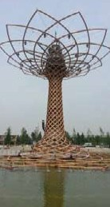

Sono

LA VITA
che IL PADRE PADRE PADRE
mi ha fatto
distribuire
all‛universo
e soprattutto,
alle persone

